1.2 Динамика уровня обученности и качества знаний учащихся за
последние три года

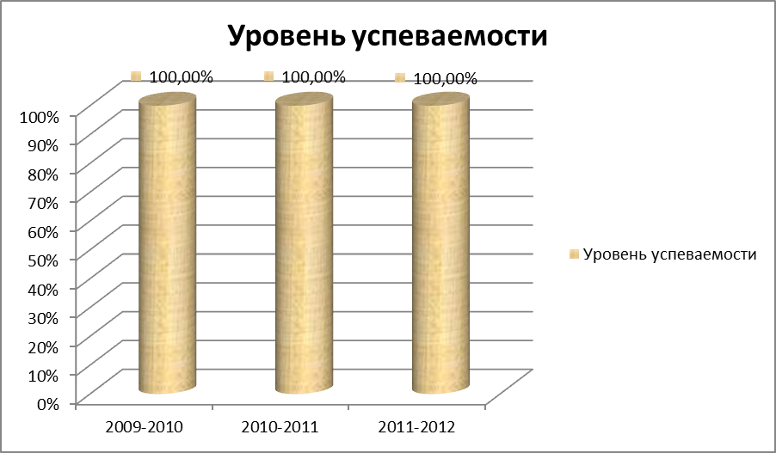
Анализ динамики уровня обученности и качества я провела на примере учащихся 10 а, б, в классов. Проанализировав результаты за последние три года можно сделать вывод, что ученики имеют высокое качество знаний и 100% успеваемость.
В 7, 8 классе изучая физическую географию, которая вызывает у детей наибольший интерес, показатели обученности и качества самые высокие.
В 9 классе, когда немного усложняется курс географии и ученикам нужно понимать проблемы связанные с экономикой, процент обученности снижается, но зато качество успеваемости самое высокое 88,3%
Средний балл составил «4».

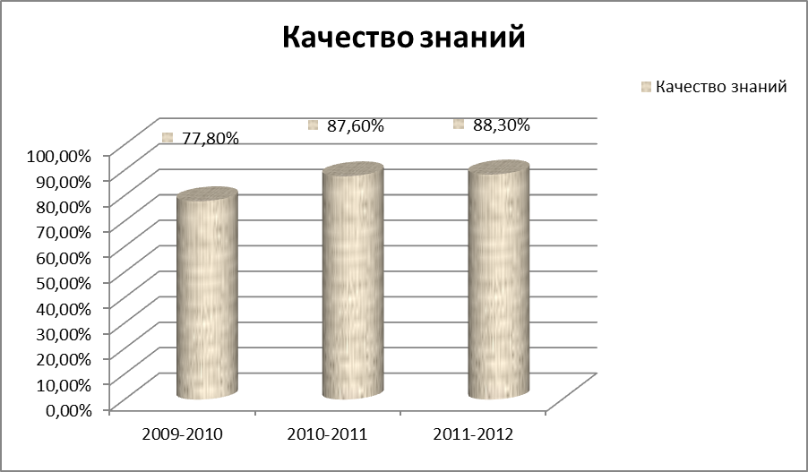
Заверяю Директор школы Т.И. Голдынская

